# 修改：

自動顯示原值,日期不可修改

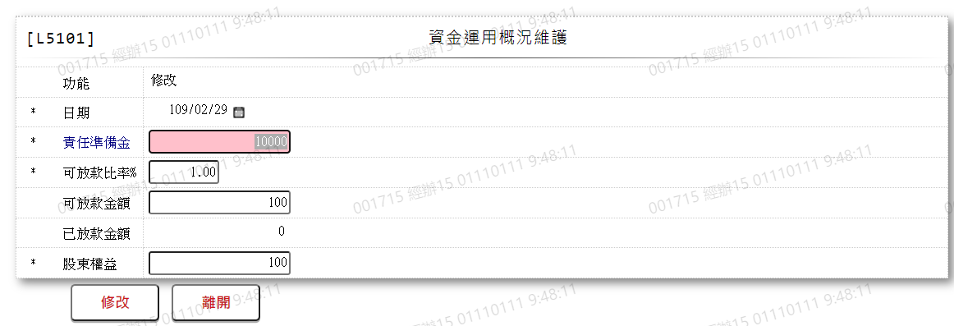

* 1. 責任準備金

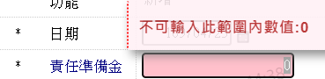

* 1. 可放款比率

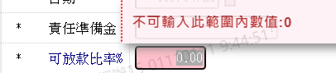

* 1. 可放款金額





* 1. 已放款金額



* 1. 股東權益

